目录

卫星测试数据预处理与一致性比对平台

详细设计文档（V2.0）

1. 文档说明

1.1 编写目的
本文档基于《详细设计文档_卫星测试数据预处理与一致性比对平台_V1.0.md》（内容版本 V1.4/V1.5 演进稿）重组形成，作为后端 API、前端页面、任务 Worker、数据表、集成适配器与测试工作的阶段化实施依据。

V2.0 的主要调整：
- 模块设计按实施阶段重新组织，明确第一阶段交付核心闭环，第二阶段交付增强能力；
- 将 Webhook 投递作为第一阶段任务终态通知能力；模板灰度发布、OAuth2 第三方授权、开放 API、一致性比对与报告能力划入第二阶段；
- 将所有 SQL DDL 集中收敛到第 4 章，其他章节只引用第 4 章表结构，不再重复 SQL；
- 保留原文中的关键流程、接口契约、类结构和验收要求，并按阶段明确优先级。

1.2 设计边界
本文档覆盖两阶段建设范围。

第一阶段（核心功能）：
- 资产配置中心；
- 三类模板的基础管理（筛选模板、算法模板、报告模板元数据基础能力）；
- 任务编排与调度；
- 预处理引擎；
- 算法引擎基础能力（统计、频域等内置算法与 DAG 校验）；
- Webhook 任务终态投递、签名、重试与投递记录；
- 用户登录、基础 RBAC、操作留痕；
- 高品质数据、算法结果与任务血缘的基础查询。

第二阶段（增强能力）：
- 模板灰度发布与模板路由；
- OAuth2 Client Credentials、第三方开放 API；
- 一致性比对、基线管理；
- 报告引擎、报告模板渲染与 MinIO 归档；
- 用户算法包、沙箱执行；
- 任务补偿、回补增强；
- ML 数据集快照、可观测与运维接口增强。

本文档不覆盖：
- 外部海量数据接口服务本身的实现；
- 外部卫星资产服务本身的实现；
- 外部 ML 平台的训练服务实现；
- 生产环境具体机器规格与采购清单。

1.3 关键术语
术语 | 说明
tasook_no | 型号代号
satellite_no | 卫星代号
数据来源 | tasook_no + satellite_no，唯一确定一颗卫星
test_batch_id | 测试时间段或测试批次标识，不用于唯一确定卫星
run_id | 平台任务运行实例唯一标识
job_id | 对外异步任务标识，可与 run_id 一一映射
高品质明细 | 经筛选、质量标记后的参数时序点，存储在 ClickHouse
操作留痕 | 对关键用户操作、系统操作、Webhook 投递等行为的完整记录

1.4 阶段划分原则
第一阶段优先保证平台能够完成“资产同步 → 模板基础配置 → 预处理入仓 → 内置算法计算 → 任务状态可追溯 → Webhook 终态通知”的核心数据生产闭环。

第二阶段在第一阶段稳定后补齐生产级治理与对外交付能力，包括灰度发布、OAuth2/OpenAPI、比对报告、沙箱算法、补偿与 ML 扩展。

2. 总体详细架构

2.1 分阶段运行视图
图 1
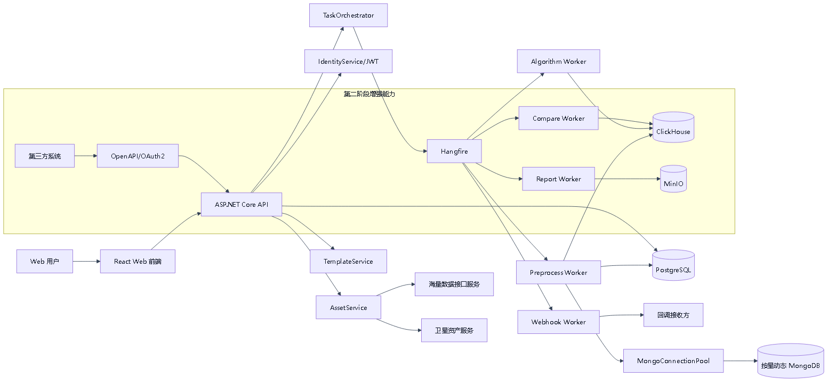

2.2 后端工程结构
SatelliteData.Platform
├── src
│ ├── SatelliteData.Api
│ │ ├── Controllers
│ │ ├── Filters
│ │ ├── Middlewares
│ │ └── Program.cs
│ ├── SatelliteData.Application
│ │ ├── Assets
│ │ ├── Templates
│ │ ├── Tasks
│ │ ├── Preprocess
│ │ ├── Algorithms
│ │ ├── Compare
│ │ ├── Reports
│ │ ├── Identity
│ │ ├── TraceLogs
│ │ └── Integration
│ ├── SatelliteData.Domain
│ │ ├── Common
│ │ ├── Assets
│ │ ├── Templates
│ │ ├── Tasks
│ │ ├── Quality
│ │ ├── Algorithms
│ │ └── Compare
│ ├── SatelliteData.Infrastructure
│ │ ├── PostgreSql
│ │ ├── ClickHouse
│ │ ├── Mongo
│ │ ├── Minio
│ │ ├── Hangfire
│ │ ├── HttpClients
│ │ └── Security
│ └── SatelliteData.Workers
│ ├── PreprocessJobs
│ ├── AlgorithmJobs
│ ├── CompareJobs
│ ├── ReportJobs
│ └── WebhookJobs
└── tests
├── SatelliteData.UnitTests
├── SatelliteData.IntegrationTests
└── SatelliteData.E2ETests

2.3 统一技术约定
类型 | 约定
API 风格 | REST + JSON
后端返回 | 统一 ApiResponse<T>，失败返回标准错误码
时间 | 后端统一 UTC 存储，前端按用户时区显示
主键 | 业务表使用 uuid 或雪花 ID，时序明细使用业务联合主键
配置 | 环境变量 + PostgreSQL 配置表，敏感值只存密钥引用
日志 | 结构化日志，包含 trace_id、run_id、user_id
幂等 | 任务类 API 必须支持幂等键
大批量写入 | ClickHouse 必须批量写入，禁止单条循环 Insert
阶段开关 | 第一阶段 Webhook 与第二阶段增强能力均通过配置开关或功能菜单控制，避免影响核心链路

3. 横切能力详细设计

3.1 统一响应模型
public sealed class ApiResponse<T>
{
public bool Success { get; init; }
public string Code { get; init; } = "OK";
public string Message { get; init; } = "";
public T? Data { get; init; }
public string TraceId { get; init; } = "";
}

3.2 错误码规范
错误码 | HTTP | 阶段 | 说明
AUTH_001 | 401 | 一阶段 | 未登录或 Token 无效
AUTH_002 | 403 | 一阶段 | 无权限访问
TPL_001 | 400 | 一阶段 | 模板配置不合法
TPL_002 | 409 | 一阶段 | 已发布模板不可直接修改
TPL_003 | 400 | 二阶段 | 灰度回退版本不存在或不可用
ASSET_001 | 502 | 一阶段 | 海量数据接口不可用
ASSET_002 | 502 | 一阶段 | 卫星资产服务不可用
TASK_001 | 409 | 一阶段 | 幂等任务已存在
TASK_002 | 408 | 一阶段 | 任务超时
PRE_001 | 422 | 一阶段 | 筛选后无有效数据
ALG_001 | 400 | 一阶段 | 算法 DAG 校验失败
CMP_001 | 422 | 二阶段 | 基线缺失
RPT_001 | 500 | 二阶段 | 报告渲染失败
OPENAPI_001 | 401 | 二阶段 | 第三方 Token 无效
WEBHOOK_001 | 502 | 一阶段 | Webhook 投递失败

3.3 统一操作留痕
所有写操作通过 Action Filter 或应用层 Pipeline 统一写入操作留痕。表结构见第 4 章 audit_log。

图 2
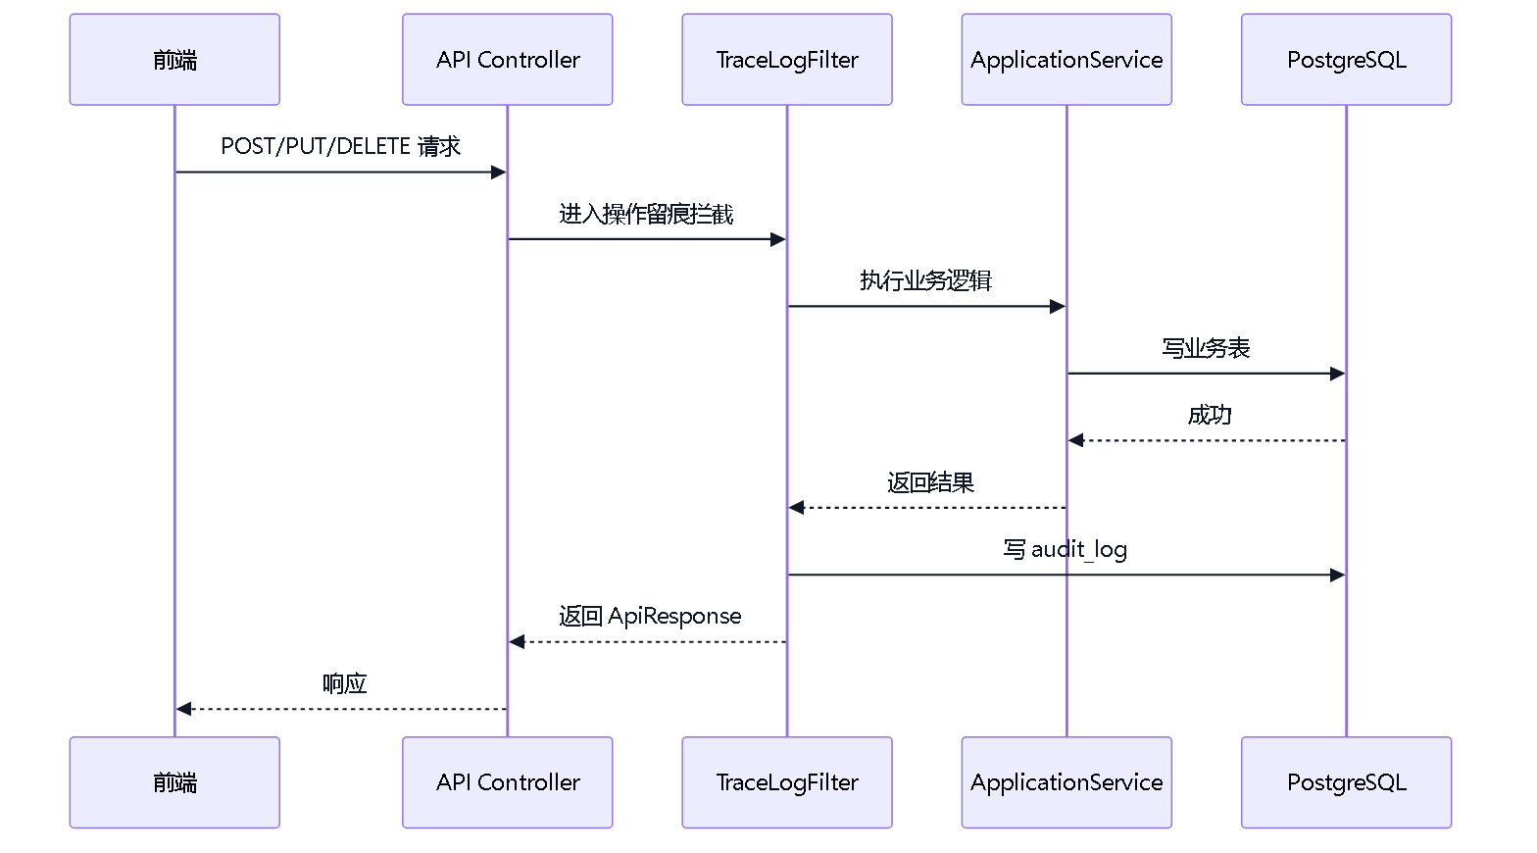

3.4 幂等键生成规则
任务幂等键由任务类型、模板版本、数据来源、测试时间段、时间窗共同决定。

idempotency_key = SHA256(
job_type + ":" +
filter_template_id + ":" + filter_template_version + ":" +
algorithm_template_id + ":" + algorithm_template_version + ":" +
report_template_id + ":" + report_template_version + ":" +
tasook_no + ":" + satellite_no + ":" +
test_batch_id + ":" +
window_start + ":" + window_end
)

3.5 阶段能力开关
阶段能力建议通过配置项控制。Webhook 虽然属于第一阶段，但默认可按环境关闭，避免开发与离线环境误投递。

配置项 | 默认 | 说明
Features:WebhookDelivery | true | 是否启用任务终态 Webhook 投递
Features:TemplateGrayRelease | false | 是否启用模板灰度发布
Features:OpenApiOAuth2 | false | 是否启用第三方 OAuth2 开放接口
Features:CompareReportPipeline | false | 是否启用比对与报告流水线
Features:AlgorithmSandbox | false | 是否启用用户上传算法包
Features:TaskCompensation | false | 是否启用补偿任务自动执行

4. 数据库详细设计

本章集中放置所有 SQL DDL。其他章节涉及表结构时只引用本章表名与小节，不再重复 SQL。

4.1 PostgreSQL 表设计

4.1.1 外部与内部数据源配置表 data_source_config
create table data_source_config (
source_id uuid primary key,
source_type varchar(32) not null,
source_name varchar(128) not null,
endpoint_url text not null,
auth_type varchar(32) not null default 'NONE',
auth_secret_ref varchar(256),
timeout_ms int not null default 10000,
enabled boolean not null default true,
env varchar(32) not null default 'PROD',
created_at timestamptz not null default now(),
updated_at timestamptz not null default now(),
constraint ck_source_type check (
source_type in ('MASS_DATA_API', 'SATELLITE_ASSET_API', 'CLICKHOUSE', 'MINIO', 'PG_META')
)
);

4.1.2 卫星缓存表 satellite_cache
create table satellite_cache (
tasook_no varchar(64) not null,
satellite_no varchar(64) not null,
satellite_name varchar(256) not null,
satellite_type varchar(128),
mongo_uri text,
mongo_db_name varchar(256),
mongo_auth_ref varchar(256),
source_version varchar(128),
last_synced_at timestamptz not null,
raw_json jsonb not null,
primary key (tasook_no, satellite_no)
);

4.1.3 参数缓存表 param_cache
create table param_cache (
tasook_no varchar(64) not null,
satellite_no varchar(64) not null,
param_id varchar(128) not null,
param_name varchar(256) not null,
unit varchar(64),
value_type varchar(32),
value_min double precision,
value_max double precision,
source_version varchar(128),
last_synced_at timestamptz not null,
raw_json jsonb not null,
primary key (tasook_no, satellite_no, param_id)
);

4.1.4 测试时间段缓存表 test_batch_cache
create table test_batch_cache (
tasook_no varchar(64) not null,
satellite_no varchar(64) not null,
test_batch_id varchar(128) not null,
scenario varchar(256),
start_ts timestamptz not null,
end_ts timestamptz not null,
source_version varchar(128),
last_synced_at timestamptz not null,
raw_json jsonb not null,
primary key (tasook_no, satellite_no, test_batch_id)
);

4.1.5 筛选模板表 filter_template
create table filter_template (
template_id uuid not null,
version int not null,
template_name varchar(256) not null,
status varchar(32) not null,
gray_scope jsonb,
config_json jsonb not null,
description text,
created_by uuid not null,
created_at timestamptz not null default now(),
updated_by uuid,
updated_at timestamptz not null default now(),
published_at timestamptz,
primary key (template_id, version)
);

4.1.6 算法模板表 algorithm_template
create table algorithm_template (
template_id uuid not null,
version int not null,
template_name varchar(256) not null,
status varchar(32) not null,
gray_scope jsonb,
react_flow_json jsonb not null,
config_json jsonb not null,
node_count int not null default 0,
description text,
created_by uuid not null,
created_at timestamptz not null default now(),
updated_by uuid,
updated_at timestamptz not null default now(),
published_at timestamptz,
primary key (template_id, version)
);

4.1.7 报告模板表 report_template
create table report_template (
template_id uuid not null,
version int not null,
template_name varchar(256) not null,
status varchar(32) not null,
gray_scope jsonb,
object_id uuid,
placeholder_schema jsonb,
config_json jsonb not null,
description text,
created_by uuid not null,
created_at timestamptz not null default now(),
updated_by uuid,
updated_at timestamptz not null default now(),
published_at timestamptz,
primary key (template_id, version)
);

4.1.8 任务运行表 task_run
create table task_run (
run_id uuid primary key,
parent_run_id uuid,
job_id varchar(128) unique,
job_type varchar(32) not null,
trigger_type varchar(32) not null,
status varchar(32) not null,
idempotency_key varchar(128) not null,
tasook_no varchar(64) not null,
satellite_no varchar(64) not null,
test_batch_id varchar(128),
window_start timestamptz,
window_end timestamptz,
filter_template_id uuid,
filter_template_version int,
algorithm_template_id uuid,
algorithm_template_version int,
report_template_id uuid,
report_template_version int,
progress_percent numeric(5,2) not null default 0,
current_step varchar(128),
start_time timestamptz,
end_time timestamptz,
timeout_flag boolean not null default false,
error_code varchar(64),
error_msg text,
created_by uuid,
created_at timestamptz not null default now(),
unique (idempotency_key)
);

4.1.9 时间窗元数据表 hq_param_metadata
create table hq_param_metadata (
metadata_id uuid primary key,
run_id uuid not null,
tasook_no varchar(64) not null,
satellite_no varchar(64) not null,
test_batch_id varchar(128) not null,
param_id varchar(128) not null,
window_start timestamptz not null,
window_end timestamptz not null,
filter_template_id uuid not null,
filter_template_version int not null,
outlier_method varchar(64),
outlier_reason_pattern text,
created_at timestamptz not null default now()
);

4.1.10 文件索引表 object_index
create table object_index (
object_id uuid primary key,
bucket varchar(128) not null,
object_key text not null,
object_version varchar(128),
checksum varchar(128),
content_type varchar(128),
file_size bigint,
ref_run_id uuid,
created_by uuid,
created_at timestamptz not null default now()
);

4.1.11 用户、角色、权限与登录表
create table sys_user (
user_id uuid primary key,
username varchar(128) not null unique,
display_name varchar(128) not null,
password_hash varchar(256) not null,
password_salt varchar(128),
email varchar(256),
mobile varchar(64),
status varchar(32) not null default 'ENABLED',
last_login_at timestamptz,
password_updated_at timestamptz,
created_at timestamptz not null default now(),
updated_at timestamptz not null default now(),
constraint ck_sys_user_status check (status in ('ENABLED', 'DISABLED', 'LOCKED'))
);
create table sys_role (
role_id uuid primary key,
role_code varchar(64) not null unique,
role_name varchar(128) not null,
description text,
built_in boolean not null default false,
enabled boolean not null default true,
created_at timestamptz not null default now(),
updated_at timestamptz not null default now()
);
create table sys_permission (
permission_id uuid primary key,
permission_code varchar(128) not null unique,
permission_name varchar(128) not null,
module_code varchar(64) not null,
action_code varchar(64) not null,
description text,
enabled boolean not null default true,
created_at timestamptz not null default now()
);
create table sys_user_role (
user_id uuid not null references sys_user(user_id),
role_id uuid not null references sys_role(role_id),
created_at timestamptz not null default now(),
created_by uuid,
primary key (user_id, role_id)
);
create table sys_role_permission (
role_id uuid not null references sys_role(role_id),
permission_id uuid not null references sys_permission(permission_id),
created_at timestamptz not null default now(),
created_by uuid,
primary key (role_id, permission_id)
);
create table sys_user_scope (
scope_id uuid primary key,
user_id uuid not null references sys_user(user_id),
tasook_no varchar(64) not null,
satellite_no varchar(64) not null,
test_batch_id varchar(128),
scope_level varchar(32) not null default 'SATELLITE',
enabled boolean not null default true,
created_at timestamptz not null default now(),
created_by uuid,
constraint ck_user_scope_level check (scope_level in ('SATELLITE', 'TEST_BATCH'))
);
create index idx_sys_user_scope_user on sys_user_scope(user_id);
create index idx_sys_user_scope_sat on sys_user_scope(tasook_no, satellite_no);
create table sys_login_log (
login_id uuid primary key,
user_id uuid,
username varchar(128) not null,
login_result varchar(32) not null,
failure_reason text,
ip_address varchar(64),
user_agent text,
trace_id varchar(128),
login_at timestamptz not null default now(),
constraint ck_login_result check (login_result in ('SUCCESS', 'FAILED'))
);
create table sys_refresh_token (
token_id uuid primary key,
user_id uuid not null references sys_user(user_id),
token_hash varchar(256) not null unique,
issued_at timestamptz not null default now(),
expires_at timestamptz not null,
revoked_at timestamptz,
revoke_reason text,
client_ip varchar(64),
user_agent text
);
create index idx_refresh_token_user on sys_refresh_token(user_id);
create index idx_refresh_token_expires on sys_refresh_token(expires_at);

4.1.12 操作留痕表 audit_log
create table audit_log (
log_id uuid primary key,
trace_id varchar(128),
operator_id uuid,
operator_name varchar(128),
action varchar(128) not null,
target_type varchar(128),
target_id varchar(128),
before_json jsonb,
after_json jsonb,
ip_address varchar(64),
user_agent text,
action_time timestamptz not null default now()
);

4.1.13 Webhook 与第三方开放集成相关表
create table api_clients (
client_id uuid primary key,
client_name varchar(256) not null,
app_id varchar(128) not null unique,
app_secret_hash varchar(256) not null,
grant_types jsonb not null default '["client_credentials"]'::jsonb,
token_ttl_seconds int not null default 7200,
enabled boolean not null default true,
ip_allowlist jsonb,
created_at timestamptz not null default now(),
updated_at timestamptz not null default now()
);
create table api_oauth_scope (
scope_id uuid primary key,
scope_code varchar(128) not null unique,
scope_name varchar(128) not null,
description text,
enabled boolean not null default true,
created_at timestamptz not null default now()
);
create table api_client_oauth_scope (
client_id uuid not null references api_clients(client_id),
scope_id uuid not null references api_oauth_scope(scope_id),
created_at timestamptz not null default now(),
created_by uuid,
primary key (client_id, scope_id)
);
create table api_oauth_token_log (
token_log_id uuid primary key,
client_id uuid not null references api_clients(client_id),
grant_type varchar(64) not null,
requested_scope text,
granted_scope text,
token_hash varchar(256),
issued_at timestamptz not null default now(),
expires_at timestamptz not null,
ip_address varchar(64),
user_agent text,
result varchar(32) not null,
error_code varchar(64),
error_description text,
constraint ck_oauth_token_result check (result in ('SUCCESS', 'FAILED'))
);
create index idx_api_oauth_token_client on api_oauth_token_log(client_id);
create index idx_api_oauth_token_issued on api_oauth_token_log(issued_at);
create table api_client_scope (
scope_id uuid primary key,
client_id uuid not null references api_clients(client_id),
tasook_no varchar(64) not null,
satellite_no varchar(64) not null,
test_batch_id varchar(128),
scope_level varchar(32) not null default 'SATELLITE',
enabled boolean not null default true,
created_at timestamptz not null default now(),
created_by uuid,
constraint ck_client_scope_level check (scope_level in ('SATELLITE', 'TEST_BATCH'))
);
create index idx_api_client_scope_client on api_client_scope(client_id);
create index idx_api_client_scope_sat on api_client_scope(tasook_no, satellite_no);
create table client_callbacks (
callback_id uuid primary key,
client_id uuid references api_clients(client_id),
callback_name varchar(256) not null,
callback_url text not null,
secret_ref varchar(256) not null,
event_types jsonb not null default '["job.succeeded","job.failed","job.timeout"]'::jsonb,
max_retry_count int not null default 5,
enabled boolean not null default true,
created_at timestamptz not null default now()
);
create table callback_deliveries (
delivery_id uuid primary key,
event_id varchar(128) not null unique,
callback_id uuid not null references client_callbacks(callback_id),
run_id uuid,
event_type varchar(64) not null,
payload_json jsonb not null,
status varchar(32) not null,
retry_count int not null default 0,
next_retry_at timestamptz,
response_status int,
response_body text,
created_at timestamptz not null default now(),
updated_at timestamptz not null default now()
);

4.1.14 基线管理表
create table baseline_meta (
baseline_id uuid not null,
version int not null,
baseline_name varchar(256) not null,
baseline_type varchar(64) not null,
tasook_no varchar(64) not null,
satellite_no varchar(64),
test_batch_id varchar(128),
effective_start timestamptz,
effective_end timestamptz,
status varchar(32) not null,
description text,
created_by uuid,
created_at timestamptz not null default now(),
published_at timestamptz,
primary key (baseline_id, version)
);
create table baseline_metric (
metric_id uuid primary key,
baseline_id uuid not null,
baseline_version int not null,
param_id varchar(128),
metric_name varchar(128) not null,
metric_value double precision,
metric_json jsonb,
created_at timestamptz not null default now()
);

4.1.15 任务事件与补偿表
create table task_event (
event_id uuid primary key,
run_id uuid not null,
event_type varchar(64) not null,
event_status varchar(32) not null,
payload_json jsonb,
error_code varchar(64),
error_msg text,
created_at timestamptz not null default now()
);
create table task_compensation (
compensation_id uuid primary key,
run_id uuid not null,
compensation_type varchar(64) not null,
status varchar(32) not null,
retry_count int not null default 0,
next_retry_at timestamptz,
payload_json jsonb not null,
last_error text,
created_at timestamptz not null default now(),
updated_at timestamptz not null default now()
);

4.1.16 算法包表 algorithm_package
create table algorithm_package (
package_id uuid primary key,
algorithm_code varchar(128) not null,
algorithm_name varchar(256) not null,
version varchar(64) not null,
runtime varchar(32) not null,
entrypoint varchar(256) not null,
object_id uuid not null,
manifest_json jsonb not null,
status varchar(32) not null,
created_by uuid,
created_at timestamptz not null default now(),
approved_by uuid,
approved_at timestamptz
);

4.1.17 ML 数据集快照表 ml_dataset_snapshot
create table ml_dataset_snapshot (
dataset_id uuid primary key,
dataset_name varchar(256) not null,
tasook_no varchar(64),
satellite_no varchar(64),
run_ids jsonb not null,
channel_mapping jsonb not null,
window_config jsonb not null,
normalization_object_id uuid,
mask_strategy varchar(64) not null default 'PADDING_MASK',
object_id uuid,
status varchar(32) not null,
created_by uuid,
created_at timestamptz not null default now()
);

4.2 ClickHouse 表设计

4.2.1 高品质明细表 hq_param_point
create table hq_param_point
(
tasook_no LowCardinality(String),
satellite_no LowCardinality(String),
test_batch_id LowCardinality(String),
param_id LowCardinality(String),
ts DateTime64(3, 'UTC'),
raw_value Nullable(Float64),
processed_value Nullable(Float64),
is_outlier UInt8,
version UInt64,
ingested_at DateTime64(3, 'UTC') default now64(3)
)
engine = ReplacingMergeTree(version)
partition by (toYYYYMM(ts), tasook_no, satellite_no)
order by (tasook_no, satellite_no, test_batch_id, param_id, ts);

4.2.2 算法结果表 algo_result
create table algo_result
(
run_id UUID,
node_id String,
algorithm_code LowCardinality(String),
tasook_no LowCardinality(String),
satellite_no LowCardinality(String),
test_batch_id LowCardinality(String),
window_start DateTime64(3, 'UTC'),
window_end DateTime64(3, 'UTC'),
metric_name LowCardinality(String),
metric_value Float64,
detail_json String,
created_at DateTime64(3, 'UTC') default now64(3)
)
engine = MergeTree
partition by toYYYYMM(window_start)
order by (run_id, node_id, metric_name);

4.2.3 聚类标签表 algo_cluster_labels
create table algo_cluster_labels
(
run_id UUID,
node_id String,
tasook_no LowCardinality(String),
satellite_no LowCardinality(String),
test_batch_id LowCardinality(String),
ts DateTime64(3, 'UTC'),
sample_id String,
cluster_id Int32,
is_noise UInt8,
distance_to_center Float64,
created_at DateTime64(3, 'UTC') default now64(3)
)
engine = MergeTree
partition by (toYYYYMM(ts), tasook_no, satellite_no)
order by (run_id, node_id, cluster_id, ts);

4.2.4 比对结果表 compare_result
create table compare_result
(
compare_run_id UUID,
source_run_id UUID,
compare_type LowCardinality(String),
baseline_ref String,
tasook_no LowCardinality(String),
satellite_no LowCardinality(String),
test_batch_id LowCardinality(String),
score Float64,
decision LowCardinality(String),
detail_json String,
created_at DateTime64(3, 'UTC') default now64(3)
)
engine = MergeTree
partition by toYYYYMM(created_at)
order by (compare_run_id, compare_type, decision);

4.3 建议索引与约束说明
表 | 建议索引/约束 | 阶段
task_run | unique(idempotency_key)、(status, created_at) | 一阶段
audit_log | (target_type, target_id, action_time) | 一阶段
client_callbacks | (enabled)、(client_id) | 一阶段
callback_deliveries | unique(event_id)、(status, next_retry_at) | 一阶段
object_index | (ref_run_id)、(bucket, object_key) | 二阶段
baseline_meta | (tasook_no, satellite_no, test_batch_id, status) | 二阶段
algorithm_package | (algorithm_code, version) | 二阶段

5. 前端详细设计

5.1 分阶段前端路由
阶段 | 路由 | 页面 | 权限
一阶段 | /assets/sources | 资产配置中心 | Admin
一阶段 | /assets/satellites | 卫星资产缓存 | Admin / Analyst / Readonly
一阶段 | /templates/filter | 筛选模板列表 | Admin / Analyst / Readonly
一阶段 | /templates/filter/:id | 筛选模板维护 | Admin / Analyst
一阶段 | /templates/algorithm | 算法模板列表 | Admin / Analyst / Readonly
一阶段 | /templates/algorithm/:id | 算法模板维护 | Admin / Analyst
一阶段 | /tasks | 任务列表与监控 | Admin / Analyst / Readonly
一阶段 | /tasks/:runId | 任务详情 | Admin / Analyst / Readonly
一阶段 | /integrations/webhooks | Webhook 配置与投递记录 | Admin
一阶段 | /trace-logs | 操作留痕 | Admin
二阶段 | /templates/report | 报告模板列表 | Admin / Analyst / Readonly
二阶段 | /templates/report/:id | 报告模板维护 | Admin / Analyst
二阶段 | /templates/gray-preview | 灰度命中预览 | Admin
二阶段 | /compare-results | 一致性比对结果 | Admin / Analyst / Readonly
二阶段 | /reports | 报告中心 | Admin / Analyst / Readonly
二阶段 | /integrations/clients | 开放 API 客户端 | Admin

5.2 一阶段页面范围
一阶段页面重点保障核心链路：
- 资产配置中心：维护海量数据接口、卫星资产服务及内部存储配置；
- 资产缓存查询：展示卫星、参数、测试时间段和 Mongo 摘要；
- 筛选模板维护：规则条件树、持续时长、边界缓冲、离群配置；
- 算法模板维护：React Flow 画布、内置算法节点、DAG 合法性校验；
- 任务中心：创建预处理/算法/流水线任务、查看状态、进度、错误；
- Webhook 管理：配置任务终态回调地址、查看投递记录、手工重试；
- 操作留痕：查询核心写操作记录。

5.3 二阶段页面范围
二阶段页面补齐治理与对外交付：
- 灰度发布：维护 gray_scope，预览模板命中结果；
- 报告模板：上传 .docx、扫描占位符、预览报告；
- 比对结果：展示比对结论、得分、异常详情；
- 报告中心：查询、下载、预览报告；
- 开放 API 客户端：管理 OAuth2 客户端、scope、数据范围，并与一阶段 Webhook 回调配置关联。

6. 第一阶段核心功能模块设计

6.1 资产配置中心

6.1.1 子模块拆分
子模块 | 类/接口 | 职责
配置管理 | DataSourceConfigService | 管理外部服务与内部存储配置
海量接口适配 | MassDataApiClient | 获取卫星、参数、Mongo 地址
卫星资产适配 | SatelliteAssetApiClient | 获取测试时间段
缓存同步 | AssetSyncService | 刷新本地缓存
Mongo 连接池 | MongoConnectionPool | 按 (tasook_no, satellite_no) 管理 Mongo 连接信息

数据表引用：data_source_config、satellite_cache、param_cache、test_batch_cache 见第 4 章。

6.1.2 资产同步流程
图 3
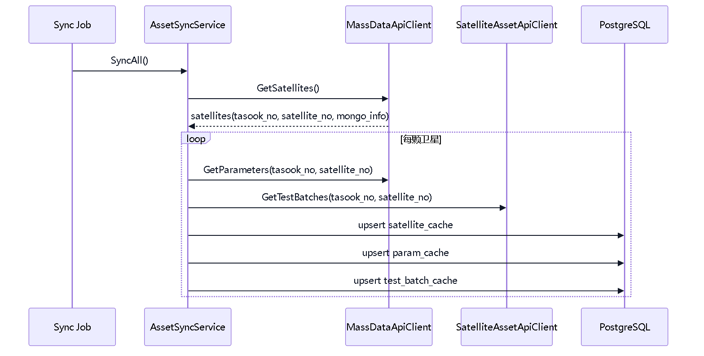

6.1.3 开发要点
- data_source_config 不允许配置 MONGO 类型；
- Mongo 地址不落入内部数据源管理页面；
- 缓存中允许保存 mongo_uri，但密码等敏感信息必须只保存 auth_ref；
- 外部接口失败时，若缓存未过期可降级使用缓存；缓存不可用时任务失败并返回 ASSET_001 或 ASSET_002。

6.2 模板治理基础能力
第一阶段只实现模板的基础生命周期，不实现灰度发布。灰度发布见第 7 章第二阶段。

6.2.1 三类模板独立管理
- 筛选模板负责数据范围、有效段与质量规则；
- 算法模板负责 React Flow DAG 与算法节点参数；
- 报告模板第一阶段只保留元数据占位，可创建和查看，完整上传/渲染能力放到第二阶段；
- 三类模板表之间不建立外键关系，任务创建时按需组合。

报告模板表在第一阶段允许 object_id 与 placeholder_schema 为空，用于提前打通模板目录、权限与任务快照模型；第二阶段启用报告渲染后，发布态报告模板必须绑定 Word 模板对象与占位符 Schema。

表结构引用：filter_template、algorithm_template、report_template 见第 4 章。

6.2.2 一阶段模板状态机
图 4
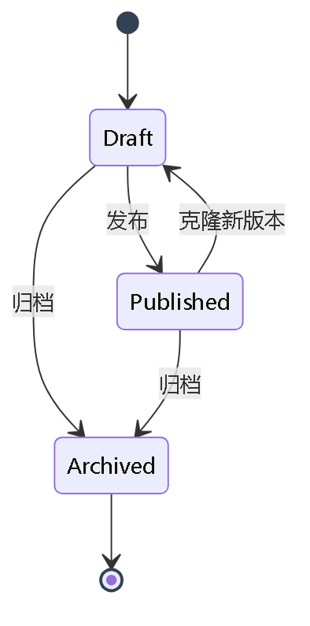

6.2.3 筛选模板配置结构
{
"targetParams": ["P001", "P002"],
"timeWindow": {
"mode": "TEST_BATCH",
"bufferBeforeSeconds": 30,
"bufferAfterSeconds": 30
},
"ruleTree": {
"op": "AND",
"children": [
{ "paramId": "P001", "operator": ">=", "value": 10 },
{ "paramId": "P002", "operator": "<", "value": 100 }
]
},
"durationSeconds": 5,
"outlierRules": [
{ "method": "THRESHOLD", "paramId": "P001", "min": 0, "max": 100 },
{ "method": "SIGMA", "paramId": "P002", "sigma": 3 }
]
}

6.2.4 算法模板节点协议
{
"nodeId": "fft_1",
"nodeType": "FFT",
"inputs": [{ "name": "series", "type": "TimeSeries" }],
"outputs": [{ "name": "spectrum", "type": "Spectrum" }],
"params": {
"sampleRate": 1000,
"window": "hann"
},
"runtime": "BUILTIN"
}

6.3 任务编排与调度

6.3.1 一阶段任务类型
任务类型 | 说明 | 队列
PREPROCESS | 数据预处理 | preprocess
ALGORITHM | 算法执行 | algorithm
PIPELINE | 预处理 + 算法基础流水线 | 调度子任务
WEBHOOK | 任务终态回调投递 | webhook

第二阶段扩展 COMPARE、REPORT。

表结构引用：task_run、task_event、task_compensation、client_callbacks、callback_deliveries 见第 4 章。

6.3.2 任务状态机
图 5
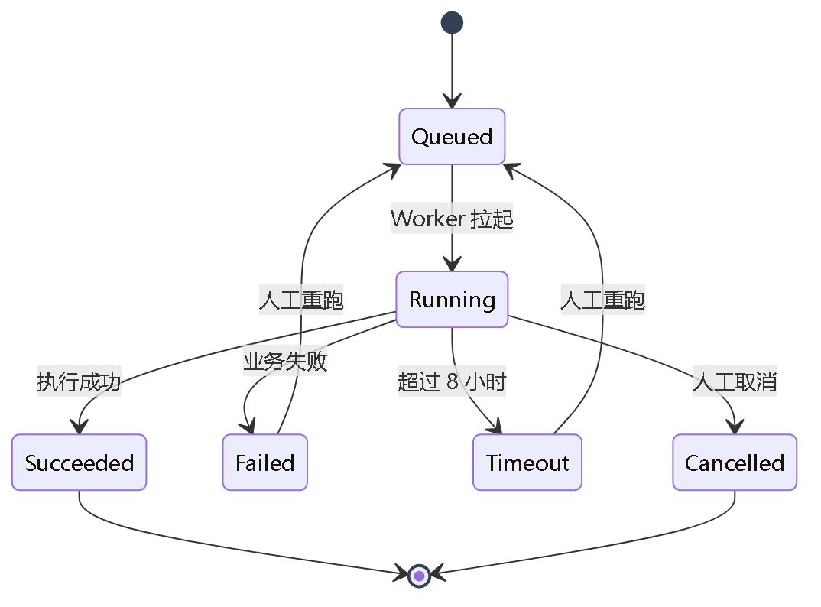

6.3.3 一阶段流水线序列
图 6
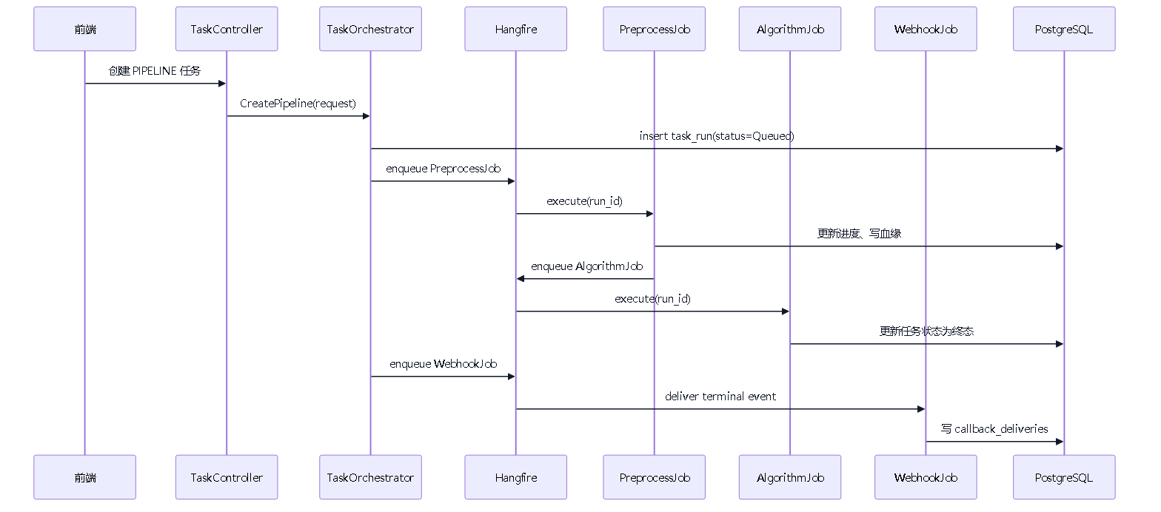

任何子任务将主任务推进到 Succeeded、Failed 或 Timeout 时，均由 WebhookEventPublisher 发布终态事件；Webhook 失败不得反向影响已经确定的业务任务状态。

6.3.4 任务进度规则
阶段 | 进度范围
创建任务 | 0% - 5%
资产解析 | 5% - 10%
预处理 | 10% - 60%
算法执行 | 60% - 90%
Webhook 投递与收尾 | 90% - 100%

6.4 预处理引擎

6.4.1 子模块拆分
子模块 | 职责
PreprocessJob | Hangfire 任务入口
AssetResolver | 获取卫星参数、Mongo 地址、测试时间段
MongoRawDataReader | 从动态 MongoDB 读取原始数据
FilterRuleEvaluator | 计算有效时间段
OutlierDetector | 离群值检测
QualityPointBuilder | 构造 ClickHouse 入库点
ClickHouseBatchWriter | 批量写入高品质明细
MetadataWriter | 写 PostgreSQL 时间窗元数据

表结构引用：hq_param_point、hq_param_metadata 见第 4 章。

6.4.2 预处理流程
图 7
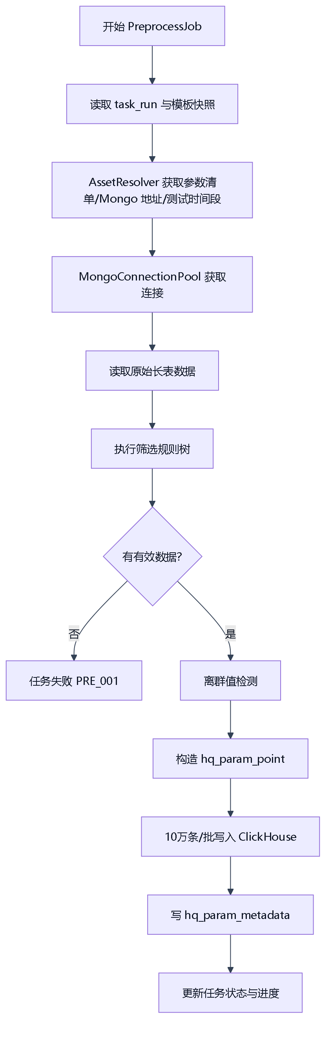

6.4.3 离群检测策略
方法 | 输入 | 输出
阈值法 | 参数序列、上下限 | 超界点
3σ | 参数序列 | 偏离均值超过 N 倍标准差的点
IQR | 参数序列 | 落在四分位距外的点
MAD | 参数序列 | 中位数绝对偏差异常点
Hampel | 滑动窗口序列 | 局部异常点

6.4.4 ClickHouse 写入策略
- 批大小默认 100000；
- 失败后按批重试；
- 每批携带递增 version；
- 同一联合主键下由 ReplacingMergeTree(version) 保留最新版本；
- 高品质明细不写行级 run_id，血缘与模板信息写入 hq_param_metadata。

6.5 算法引擎基础能力

6.5.1 子模块拆分
子模块 | 职责
DagParser | 解析 React Flow JSON
DagValidator | 校验节点、边、入参、出参
DagScheduler | 拓扑排序与分层并行
AlgorithmRegistry | 注册内置算法
AlgorithmExecutor | 调用具体算法
AlgorithmResultWriter | 写 algo_result 与 algo_cluster_labels

用户上传算法包与沙箱执行放到第二阶段。表结构引用：algo_result、algo_cluster_labels 见第 4 章。

6.5.2 一阶段内置算法范围
阶段内能力 | 算法 | 说明
稳态统计 | Max/Min/Mean/Var/Std/RMS | 支持基础包络与统计结果
规则判断 | 阈值法、3σ | 支持基础异常指标
频域基础 | FFT、PSD、主频 | 用于高频信号初步特征提取

6.5.3 DAG 校验规则
规则 | 说明
无环 | 不允许形成循环
类型匹配 | 上游输出类型必须匹配下游输入类型
必填参数 | 节点参数 Schema 必须通过
运行时可用 | 一阶段仅允许 BUILTIN runtime
资源限制 | 单节点超时、并发数由任务配置控制

6.6 用户、权限与操作留痕基础能力
第一阶段实现 Web 管理端 JWT 登录、基础 RBAC 和操作留痕。第三方 OAuth2 授权放到第二阶段。

6.6.1 角色权限
功能 | Admin | Analyst | Readonly
资产配置 | 写 | 读 | 无
模板创建/编辑 | 写 | 写 | 读
模板发布/归档 | 写 | 无 | 无
任务创建 | 写 | 写 | 无
任务查看 | 读 | 读 | 读
操作留痕查看 | 读 | 无 | 无

表结构引用：sys_user、sys_role、sys_permission、sys_user_scope、audit_log 见第 4 章。

6.7 Webhook 终态通知
Webhook 是第一阶段任务闭环的一部分，用于在任务成功、失败、超时后主动通知外部接收方。该能力不依赖第二阶段 OAuth2/OpenAPI，第一阶段由管理员在 Web 管理端配置回调地址；第二阶段再将回调配置扩展为可绑定 api_clients 的开放集成能力。

6.7.1 子模块拆分
子模块 | 职责
WebhookConfigService | 管理回调地址、事件范围、密钥引用与启停状态
WebhookEventPublisher | 根据任务终态生成 job.succeeded / job.failed / job.timeout 事件
WebhookJob | Hangfire 投递入口，负责 HTTP POST
WebhookSigner | 生成 HMAC-SHA256 签名
WebhookDeliveryRepository | 写入与查询投递记录

表结构引用：client_callbacks、callback_deliveries 见第 4 章。

第一阶段回调配置由管理员维护，client_callbacks.client_id 可以为空；第二阶段开放 API 客户端上线后，再通过 client_id 将回调地址绑定到具体第三方客户端。

6.7.2 事件类型
事件 | 触发时机 | 是否一阶段必须
job.succeeded | 任务成功 | 是
job.failed | 任务失败 | 是
job.timeout | 任务超时 | 是
report.generated | 报告生成完成 | 否，第二阶段报告能力启用后支持

6.7.3 Webhook 签名
signature = HMAC_SHA256(secret, timestamp + "." + event_id + "." + body)

请求头：
X-Event-Id: evt_xxx
X-Timestamp: 2026-04-27T10:00:00Z
X-Signature: sha256=...

6.7.4 投递重试
第几次 | 延迟
1 | 1 分钟
2 | 5 分钟
3 | 15 分钟
4 | 1 小时
5 | 6 小时

投递状态统一为 Pending、Succeeded、Failed。达到最大重试次数仍失败时保持 Failed，只能通过管理端手工重试重新进入 Pending。

6.7.5 故障隔离
- Webhook 投递失败不回滚业务任务终态；
- 非 2xx 响应写入 callback_deliveries，由 webhook 队列按退避策略重试；
- 单个回调地址失败不得阻塞其他回调地址；
- 签名密钥仅保存 secret_ref，不在数据库保存明文密钥；
- 管理端可手工重试失败投递。

7. 第二阶段增强功能模块设计

7.1 模板灰度发布与模板路由
灰度发布用于控制筛选模板、算法模板、报告模板在指定数据范围内逐步生效。该能力第二阶段实现。

7.1.1 灰度范围 JSON Schema
{
"enabled": true,
"priority": 100,
"effectiveStart": "2026-04-27T00:00:00Z",
"effectiveEnd": "2026-05-27T00:00:00Z",
"rules": [
{
"tasookNo": "T001",
"satelliteNo": "S001",
"testBatchIds": ["B20260427001"],
"windowStart": "2026-04-27T00:00:00Z",
"windowEnd": "2026-04-27T08:00:00Z"
}
],
"fallback": {
"templateId": "uuid",
"version": 2
}
}

灰度字段存储在第 4 章三类模板表的 gray_scope 字段。

7.1.2 模板路由命中规则
图 8
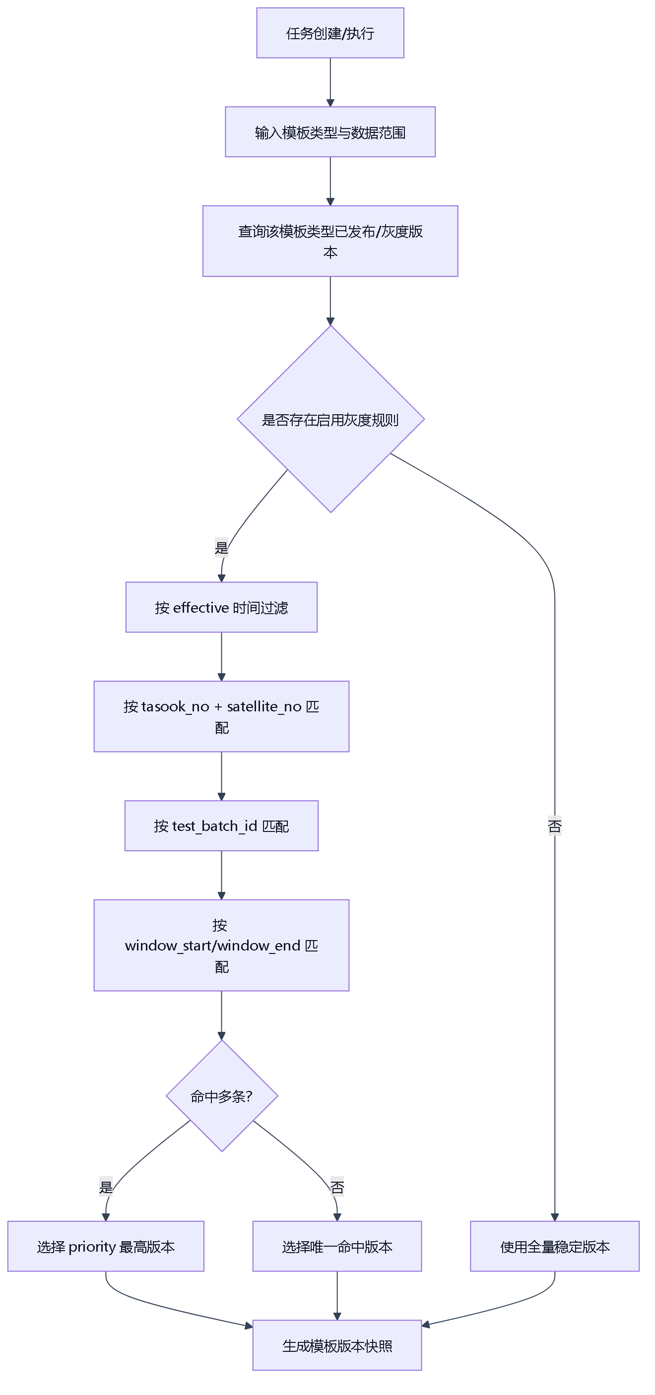

7.2 一致性比对
一致性比对第二阶段实现，依赖第一阶段产生的高品质明细与算法结果。

7.2.1 比对类型
类型 | 输入 A | 输入 B | 输出
同星跨批次 | 当前批次结果 | 历史批次结果 | 差异得分
实测对基线 | 当前实测结果 | 基线版本 | 是否偏离
实测对阈值 | 当前指标 | 阈值模板 | 是否超界
聚类漂移 | 当前簇中心 | 基线簇中心 | 簇中心漂移
时序形态 | 当前序列 | 参考序列 | DTW 距离
频域指标 | 当前频域特征 | 参考频域特征 | 主频偏移

表结构引用：compare_result、baseline_meta、baseline_metric 见第 4 章。

7.2.2 判定规则
判定 | 分数区间 | 说明
正常 | score >= 0.85 | 与基线一致性高
注意 | 0.60 <= score < 0.85 | 存在轻微偏移
异常 | score < 0.60 | 显著偏离

7.3 报告引擎
报告生成第二阶段实现，输出 Word 文档并存入 MinIO。文件索引表见第 4 章 object_index。

7.3.1 子模块拆分
子模块 | 职责
ReportJob | Hangfire 任务入口
ReportDataAssembler | 汇总任务、比对、算法、血缘数据
DocxTemplateRenderer | 渲染 Word 占位符
ChartRenderer | 生成图表图片
ObjectStorageService | 上传 MinIO
ObjectIndexService | 写 object_index

7.3.2 报告生成序列
图 9
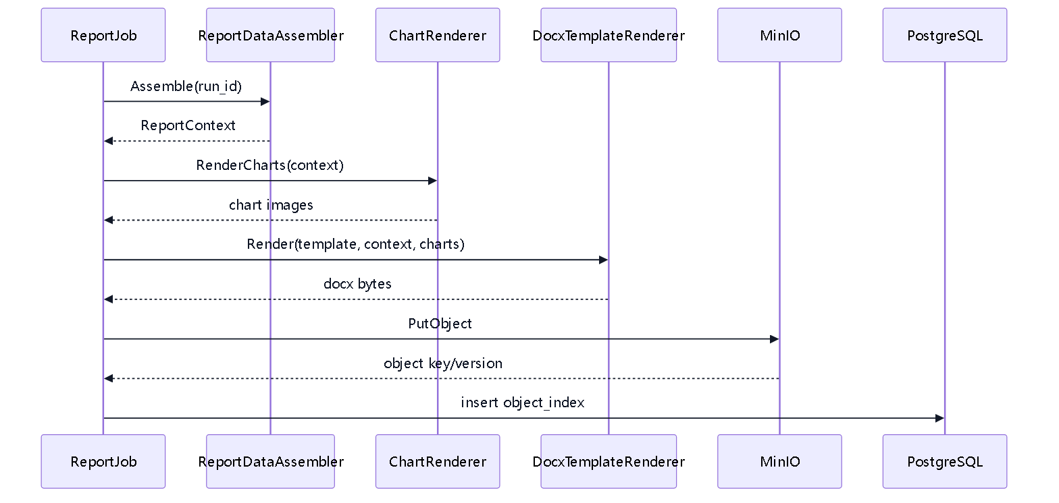

7.3.3 MinIO 路径规范
reports/{yyyy}/{MM}/{dd}/{run_id}/consistency-report.docx
algorithm-packages/{algorithm_code}/{version}/package.zip
exports/{yyyy}/{MM}/{dd}/{run_id}/{file_name}

7.4 OAuth2 与第三方开放 API
第三方 OAuth2 授权与开放 API 第二阶段实现。相关表结构见第 4 章 api_clients、api_oauth_scope、api_client_oauth_scope、api_oauth_token_log、api_client_scope。Webhook 投递本身已在第一阶段实现，第二阶段仅扩展“开放 API 客户端可管理或绑定回调配置”的能力。

7.4.1 OAuth2 授权流程
图 10
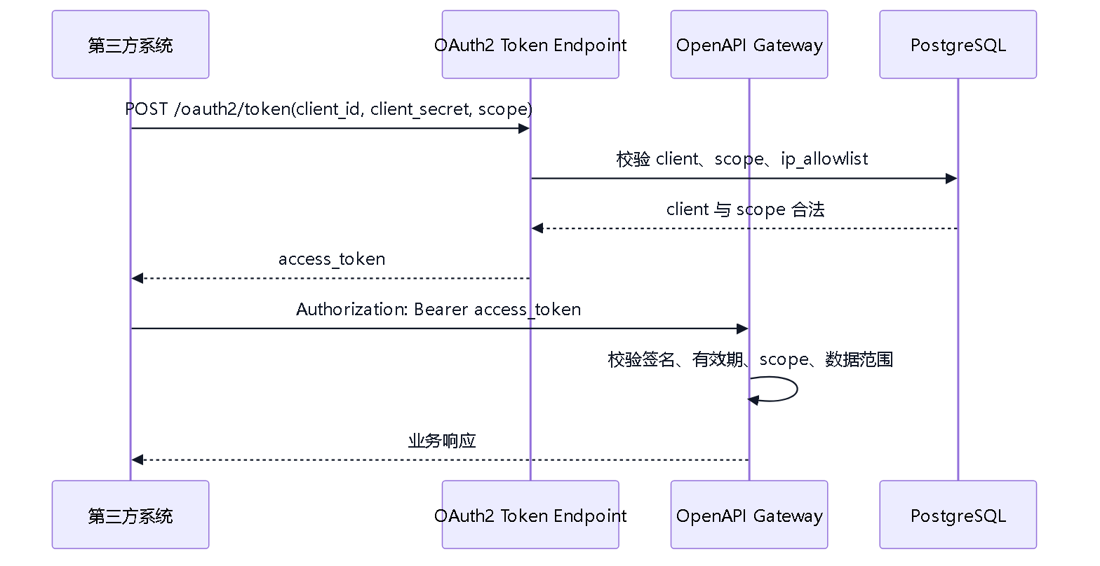

7.4.2 Scope 定义
Scope | 说明 | 允许访问
job:create | 创建任务 | /openapi/v1/jobs/preprocess、/openapi/v1/jobs/pipeline
job:read | 查询任务 | /openapi/v1/jobs/{jobId}、/openapi/v1/jobs/{jobId}/result
data:read | 查询结果数据 | 高品质明细、算法结果、比对结果查询
report:download | 下载报告 | /openapi/v1/reports/{objectId}/download-url
callback:manage | 管理回调配置 | 回调地址登记、测试与启停；投递机制复用第一阶段 Webhook

7.5 用户算法包与沙箱执行
用户上传算法包第二阶段实现。表结构见第 4 章 algorithm_package，算法包文件索引见 object_index。

7.5.1 manifest.json 规范
{
"algorithmCode": "custom_fft",
"version": "1.0.0",
"runtime": "PYTHON",
"entrypoint": "main.py",
"inputs": [{ "name": "series", "type": "TimeSeries" }],
"outputs": [{ "name": "spectrum", "type": "Spectrum" }],
"resources": {
"cpu": "1",
"memoryMb": 1024,
"timeoutSeconds": 600
}
}

7.5.2 安全限制
- 容器禁用特权模式；
- 限制 CPU、内存、运行时长；
- 默认禁止访问内网，仅允许访问挂载输入输出目录；
- 输出必须符合 outputs Schema；
- 审核通过后才允许注册为算法节点。

7.6 任务补偿、回补与一致性保障
第二阶段增强跨 PostgreSQL、ClickHouse、MinIO 以及一阶段 Webhook 投递记录的失败补偿能力。表结构见第 4 章 task_event、task_compensation。

失败点 | 处理方式
ClickHouse 写入失败 | 当前批次重试，超过次数后任务失败
ClickHouse 成功、PG 元数据失败 | 创建补偿任务，补写 PG 元数据
PG 成功、报告上传失败 | 重试 MinIO 上传
报告上传成功、索引写入失败 | 根据 MinIO object key 补写 object_index
Webhook 失败 | 写 callback_deliveries 并按退避策略重试

7.7 ML 数据集快照扩展
ML 数据集快照第二阶段后置实现，支撑外部 ML 平台训练数据治理。表结构见第 4 章 ml_dataset_snapshot。

规则：
- 输入来自 ClickHouse 高品质点表；
- 输出样本形态为 [T, C]；
- 缺失值不插值，统一通过 mask 表达；
- 归一化参数单独保存到 MinIO；
- 数据集必须记录使用的 run_id 集合，确保可复现。

8. 后端 HTTP 接口详细定义

8.1 接口通用约定
所有前后端分离接口统一使用：

/api/v1

第三方开放接口第二阶段使用：

/openapi/v1

通用请求头：
Header | 必填 | 阶段 | 说明
Authorization | 是 | 一阶段 | Bearer {jwt}
Authorization | 是 | 二阶段 | 第三方 Bearer {access_token}
X-Trace-Id | 否 | 一阶段 | 前端传入链路追踪 ID；未传则后端生成
X-Idempotency-Key | 部分接口 | 一阶段 | 创建任务、Webhook 重试等幂等接口使用
Content-Type | 是 | 一阶段 | application/json，文件上传为 multipart/form-data

8.2 一阶段接口清单
模块 | 方法 | 路径 | 说明
身份认证 | POST | /auth/login | 用户登录
身份认证 | GET | /auth/me | 获取当前用户
资产配置 | GET | /asset/sources | 查询数据源配置
资产配置 | POST | /asset/sources | 新增配置
资产配置 | PUT | /asset/sources/{sourceId} | 修改配置
资产配置 | PATCH | /asset/sources/{sourceId}/status | 启用/停用配置
资产配置 | POST | /asset/sources/{sourceId}/test | 连通性测试
资产同步 | POST | /asset/sync | 同步所有资产
资产同步 | POST | /asset/satellites/{tasookNo}/{satelliteNo}/sync | 同步单颗卫星
资产查询 | GET | /asset/satellites | 查询卫星缓存
资产查询 | GET | /asset/satellites/{tasookNo}/{satelliteNo}/params | 查询参数缓存
资产查询 | GET | /asset/satellites/{tasookNo}/{satelliteNo}/test-batches | 查询测试时间段
模板 | GET | /templates/filters | 筛选模板列表
模板 | POST | /templates/filters | 创建筛选模板草稿
模板 | GET | /templates/algorithms | 算法模板列表
模板 | POST | /templates/algorithms | 创建算法模板草稿
任务 | GET | /tasks | 任务列表
任务 | POST | /tasks/preprocess | 创建预处理任务
任务 | POST | /tasks/algorithm | 创建算法任务
任务 | POST | /tasks/pipeline | 创建一阶段流水线任务
任务 | GET | /tasks/{runId} | 查询任务详情
任务 | GET | /tasks/{runId}/progress | 查询任务进度
数据 | GET | /data/hq-points | 查询高品质明细
数据 | GET | /data/hq-metadata | 查询时间窗元数据
算法结果 | GET | /algorithm-results/{runId} | 查询算法结果
Webhook | GET | /integration/callbacks | 查询回调配置
Webhook | POST | /integration/callbacks | 新增回调配置
Webhook | PATCH | /integration/callbacks/{callbackId}/status | 启用/停用回调配置
Webhook | POST | /integration/callbacks/{callbackId}/test | 测试回调地址
Webhook | GET | /integration/webhook-deliveries | 查询投递记录
Webhook | POST | /integration/webhook-deliveries/{deliveryId}/retry | 手工重试投递
操作留痕 | GET | /trace-logs | 查询操作留痕

8.3 二阶段接口清单
模块 | 方法 | 路径 | 说明
灰度 | POST | /templates/{type}/{templateId}/versions/{version}/gray-scope | 保存灰度范围
灰度 | POST | /templates/{type}/{templateId}/versions/{version}/gray-preview | 预览灰度命中
灰度 | POST | /templates/{type}/{templateId}/versions/{version}/gray-enable | 启用灰度
灰度 | POST | /templates/{type}/{templateId}/versions/{version}/gray-disable | 停用灰度
报告模板 | POST | /templates/reports | 创建报告模板草稿
报告模板 | POST | /templates/reports/{templateId}/versions/{version}/upload | 上传 Word 模板
报告模板 | POST | /templates/reports/{templateId}/versions/{version}/scan-placeholders | 扫描占位符
比对 | POST | /tasks/compare | 创建比对任务
报告 | POST | /tasks/report | 创建报告任务
报告 | GET | /reports/{objectId}/download | 下载报告
集成 | POST | /oauth2/token | 第三方获取访问令牌
集成 | POST | /openapi/v1/jobs/preprocess | 第三方创建预处理任务
集成 | POST | /openapi/v1/jobs/pipeline | 第三方创建流水线任务
集成 | GET | /openapi/v1/jobs/{jobId} | 查询任务状态
集成 | GET | /openapi/v1/jobs/{jobId}/result | 查询任务结果
集成管理 | GET | /integration/clients | 查询 API 客户端
集成管理 | POST | /integration/clients | 创建 API 客户端
集成管理 | PUT | /integration/clients/{clientId}/callbacks | 绑定客户端回调配置

8.4 接口与模块映射
后端模块 | Controller | 阶段 | 主要接口前缀
IdentityService | AuthController / UsersController | 一阶段 | /auth、/users、/roles
AssetService | AssetController | 一阶段 | /asset
FilterTemplateService | FilterTemplateController | 一阶段 | /templates/filters
AlgorithmTemplateService | AlgorithmTemplateController | 一阶段 | /templates/algorithms
TaskOrchestrator | TaskController | 一阶段 | /tasks
PreprocessEngine | TaskController / DataController | 一阶段 | /tasks/preprocess、/data/hq-points
AlgorithmEngine | AlgorithmController / AlgorithmResultController | 一阶段 | /algorithms、/algorithm-results
WebhookDeliveryService | WebhookController | 一阶段 | /integration/callbacks、/integration/webhook-deliveries
TemplateRouter | TemplateGrayController | 二阶段 | /templates/*/gray-*
CompareEngine | CompareResultController | 二阶段 | /compare-results
ReportEngine | ReportController | 二阶段 | /reports
IntegrationService | IntegrationController / OAuth2Controller / OpenApiJobController | 二阶段 | /integration/clients、/oauth2/token、/openapi/v1

9. 外部接口协议详细设计

9.1 海量数据接口服务协议
海量数据接口服务是一阶段必须对接的外部权威来源，提供卫星列表、参数列表和按星 MongoDB 地址。

9.1.1 查询卫星列表
GET {mass_data_api}/api/mass-data/satellites
Authorization: Bearer {token}

响应字段需能够映射为：
- tasookNo / taskNo
- satelliteNo / satNo
- satelliteName / satName
- satelliteType
- sourceVersion / dbStage

9.1.2 查询参数列表
POST {mass_data_api}/api/mass-data/basic/parameters
Content-Type: application/json

请求：
{
"taskNo": "T001",
"satNo": "S001",
"dbStage": "DEV"
}

9.1.3 查询 Mongo 配置
POST {mass_data_api}/api/mass-data/satellite/config
Content-Type: application/json

返回字段需能够映射为：
- mongoUri / mongoQueryConn
- dbName / mongoDbName
- authRef / mongoAuthRef

9.2 卫星资产服务协议
卫星资产服务是一阶段必须对接的测试时间段权威来源。

GET {satellite_asset_api}/api/satellite-assets/satellites/{tasookNo}/{satelliteNo}/test-batches?start=2026-04-01T00:00:00Z&end=2026-04-30T00:00:00Z

响应字段需能够映射为：
- testBatchId
- scenario
- startTs
- endTs
- sourceVersion

9.3 外部接口错误处理
错误场景 | 平台处理
连接超时 | 重试 3 次，仍失败则使用未过期缓存
返回 401/403 | 任务失败，提示外部接口鉴权异常
返回结构缺字段 | 同步失败并记录原始响应摘要
版本号变化 | 更新缓存并失效相关 Mongo 连接池
缓存不存在且接口失败 | 任务失败，错误码 ASSET_001 / ASSET_002

10. 部署与任务队列详细设计

10.1 Worker 队列
阶段 | 队列 | Worker | 并发建议
一阶段 | preprocess | 预处理 Worker | 2 - 8
一阶段 | algorithm | 算法 Worker | 1 - 4
一阶段 | webhook | Webhook Worker | 4 - 16
二阶段 | compare | 比对 Worker | 2 - 8
二阶段 | report | 报告 Worker | 1 - 4

10.2 超时策略
- 单个主任务最长 8 小时；
- 子任务可按时间窗分片；
- Worker 使用 CancellationToken 响应取消；
- 超时任务状态置为 Timeout，允许人工重跑。

10.3 可观测指标
指标 | 阶段 | 维度
task_duration_seconds | 一阶段 | job_type, status
task_queue_length | 一阶段 | queue
clickhouse_write_rows | 一阶段 | table
mongo_query_duration_seconds | 一阶段 | tasook_no, satellite_no
webhook_delivery_count | 一阶段 | status
report_render_duration_seconds | 二阶段 | template_id

11. 测试设计

11.1 一阶段单元测试
模块 | 测试重点
DataSourceConfigService | 数据源类型校验、不允许 MONGO
AssetSyncService | 缓存 upsert、外部接口异常处理
MongoConnectionPool | 按星缓存、失效重建
FilterTemplateService | 状态机、版本不可变、Schema 校验
FilterRuleEvaluator | AND/OR/NOT、多层嵌套
OutlierDetector | 阈值、3σ、IQR
DagValidator | 环检测、类型校验、必填参数
TaskOrchestrator | 幂等键、状态流转、超时状态
WebhookSigner | HMAC 签名、防重放字段
WebhookDeliveryService | 终态事件生成、失败隔离、退避重试

11.2 二阶段单元测试
模块 | 测试重点
TemplateRouter | 灰度命中、默认版本回退、冲突处理
OAuthTokenService | client 校验、scope 校验、token 过期
DataScopeAuthorizer | 第三方数据范围校验
CompareEngine | 三档判定、边界值、基线缺失
ReportRenderer | 占位符校验、表格列校验、图片失败兜底
SandboxExecutor | 资源限制、输出 Schema 校验

11.3 集成测试
阶段 | 场景 | 验证点
一阶段 | 外部资产同步 | 缓存表正确 upsert
一阶段 | Mongo 动态连接 | 不同卫星使用不同 Mongo 地址
一阶段 | 预处理入仓 | ClickHouse 批量写入与 PG 元数据一致
一阶段 | 基础流水线 | 预处理 → 算法成功
一阶段 | Webhook | 签名、幂等、重试
二阶段 | 全链路任务 | 预处理 → 算法 → 比对 → 报告成功

11.4 性能测试
阶段 | 测试项 | 目标
一阶段 | ClickHouse 写入 | 单批 10 万行稳定写入
一阶段 | 任务并发 | 多卫星并行任务无连接池冲突
一阶段 | React Flow 大画布 | 100 节点画布可编辑
一阶段 | Webhook 投递 | 单客户端失败重试不阻塞业务队列
二阶段 | 报告生成 | 单份报告 60 秒内生成

12. 开发任务拆分建议

12.1 第一阶段后端任务
编号 | 任务
BE1-01 | 初始化 .NET 解决方案与分层工程
BE1-02 | PostgreSQL / ClickHouse 基础表结构与 Repository
BE1-03 | 资产配置中心 API 与外部 HTTP Client
BE1-04 | AssetSyncService 与缓存刷新任务
BE1-05 | MongoConnectionPool
BE1-06 | 三类模板基础服务与 API
BE1-07 | TaskOrchestrator 与 Hangfire 集成
BE1-08 | PreprocessEngine
BE1-09 | AlgorithmEngine 内置算法与 DAG 校验
BE1-10 | Web 管理端 JWT/RBAC
BE1-11 | 操作留痕
BE1-12 | Webhook 回调配置、签名、投递与重试
BE1-13 | 一阶段单元测试与集成测试

12.2 第二阶段后端任务
编号 | 任务
BE2-01 | TemplateRouter 灰度路由
BE2-02 | OAuth2 Client Credentials
BE2-03 | 第三方开放 API
BE2-04 | 开放 API 客户端与 Webhook 配置绑定
BE2-05 | CompareEngine 与基线管理
BE2-06 | ReportEngine 与 MinIO
BE2-07 | 用户算法包与沙箱执行
BE2-08 | 任务补偿与回补增强
BE2-09 | ML 数据集快照
BE2-10 | 可观测指标与运维接口

12.3 第一阶段前端任务
编号 | 任务
FE1-01 | 基础布局、路由、权限控制
FE1-02 | 资产配置中心
FE1-03 | 资产缓存查询页面
FE1-04 | 筛选模板列表与维护页
FE1-05 | 算法模板列表与 React Flow 维护页
FE1-06 | 任务中心与任务详情
FE1-07 | Webhook 配置与投递记录页面
FE1-08 | 操作留痕页面

12.4 第二阶段前端任务
编号 | 任务
FE2-01 | 灰度发布与灰度预览页面
FE2-02 | 报告模板列表与维护页
FE2-03 | 比对结果页面
FE2-04 | 报告中心
FE2-05 | API 客户端与 OAuth Scope 页面
FE2-06 | API 客户端回调绑定页面
FE2-07 | 算法包管理页面

12.5 数据与运维任务
编号 | 阶段 | 任务
OPS-01 | 一阶段 | PostgreSQL / ClickHouse 基础部署脚本
OPS-02 | 一阶段 | Hangfire Dashboard 权限控制
OPS-03 | 一阶段 | 基础日志与任务指标
OPS-04 | 一阶段 | Webhook 队列、重试与投递告警
OPS-05 | 二阶段 | OpenTelemetry 日志与指标接入
OPS-06 | 二阶段 | 数据备份与生命周期策略
OPS-07 | 二阶段 | 性能压测脚本

13. 验收要点

13.1 第一阶段验收
- 可配置海量数据接口服务与卫星资产服务；
- 可同步卫星、参数、测试时间段缓存；
- MongoDB 地址由海量接口按星动态下发，平台不维护 MONGO 数据源类型；
- 可创建并发布筛选模板，支持逻辑条件、持续时长、边界缓冲；
- 可创建算法模板并完成 React Flow DAG 校验；
- 可创建预处理任务并从 MongoDB 抽取数据写入 ClickHouse；
- 离群值可按多种方法判定，且被标记数据仍入库；
- 不发生插值和源侧去重；
- 可运行内置统计/频域基础算法并写入算法结果；
- 任务状态、进度、错误、模板版本快照可查；
- Web 用户具备基础 JWT/RBAC；
- 任务终态支持 Webhook 签名投递、幂等记录、退避重试与手工重试；
- 关键写操作具备操作留痕。

13.2 第二阶段验收
- 支持按卫星、测试批次、时间窗灰度发布模板；
- 支持 OAuth2 Client Credentials 第三方授权；
- 支持 HTTPS REST 异步任务 + 轮询，并可绑定第一阶段 Webhook 回调配置；
- 支持开放 API 客户端管理、scope 授权、IP 白名单与数据范围控制；
- 支持同星跨批次、实测对基线/阈值的一致性比对；
- 支持基线版本管理与基线解析；
- 支持 Word 报告模板上传、占位符扫描、报告生成与 MinIO 归档；
- 支持用户算法包审核、存储与沙箱执行；
- 支持任务补偿与精准窗口回补；
- 支持 ML 数据集快照与下载；
- 支持队列、任务、开放 API、报告等运维指标。

14. 修订记录
版本 | 日期 | 说明
V2.0 | 2026-04-30 | 基于 V1.0/V1.4 详细设计重组：模块设计按第一阶段/第二阶段划分；Webhook 调整为第一阶段任务终态通知能力；模板灰度发布、OAuth2 授权、开放 API、一致性比对与报告后置到第二阶段；所有 SQL DDL 集中收敛到第 4 章，其他章节改为引用

